**Stichting tot instandhouding van de Joodse begraafplaats**

**te ’s-Gravenhage**



ING Bank : rekeningnr. nr. 33.76.801

IBAN NL26 INGB 0003376801

Kamer van Koophandel Den Haag nr. 41153304

www.joodsebegraafplaats.nl

secretariaat: Van Nijenrodestraat 93, 2597 RL, Den Haag, tel.: (070) 3281361

Verantwoordingsverslag onderhoudswerkzaamheden   
2012 - 2014

Februari/maart 2015

Verantwoordingsverslag onderhoudswerkzaamheden 2012 - 2014

Inhoud Pagina

1. Inleiding 1

2. Werkzaamheden aan grafzerken in 2012 - 2014 3

2.1 Beschrijving werkzaamheden aan grafzerken 3

2.2 Foto’s 4

2.3 Projectbegroting 2012 -2014 5

2.4 Overzicht donoren 5

3. Ontwikkelingen 6

1. Inleiding

In 1982 is de Stichting tot Instandhouding van de Joodse Begraafplaats te ’s-Gravenhage opgericht. Het doel van deze stichting is – zoals de naam eigenlijk ook al zegt – het instandhouden van de begraafplaats. Sinds 1982 heeft de stichting verschillende restauratiewerkzaamheden verricht:

* In 1987 en 1988 onderging de begraafplaats een totale restauratie, die bestond uit het herstel van de 550 meter lange gemetselde keermuur, een inventarisatie van te restaureren grafzerken, en restauratie van de beheerderswoning, het metaarhuisje en het entreehek.[1]
* In 2007 heeft nieuw onderhoud plaatsgevonden aan de gemetselde keermuur en is het casco van de beheerderswoning hersteld. Tijdens het gedeeltelijk voegwerk aan de plaatselijk zeer scheve muur viel zelfs een gedeelte van de muur om.
* Omdat de scheefstand aan de muur bleef toenemen is in 2011 over een gedeelte van de muur een groot aantal stalen steunberen geplaatst. Onderstaande foto laat dat mooi zien:

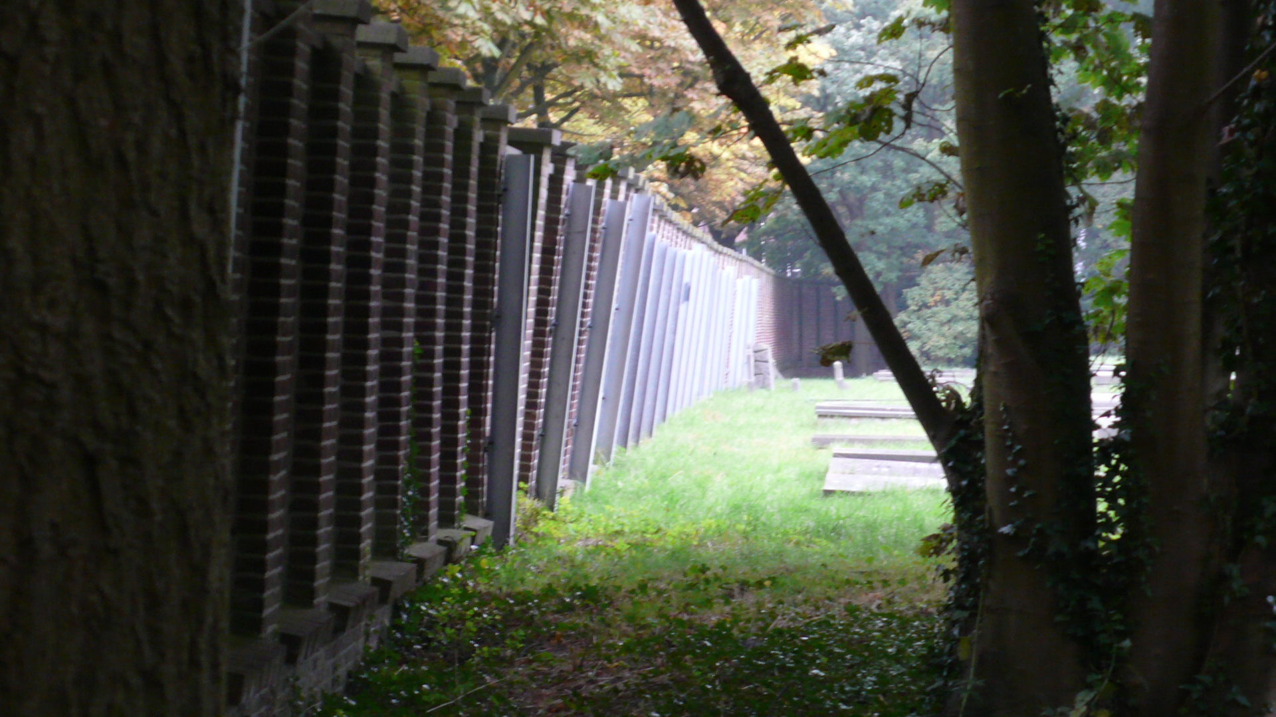

Inmiddels lijkt de scheefstand van de muur gestabiliseerd. Uit voorzorg zullen wij nog enkele jaren metingen blijven verrichten naar de scheefstand van de muur.

*Meerjarenplan en restauratie grafzerken*

In 2009 is in het kader van een meerjarenplan een begin gemaakt met het systematisch restaureren van een deel van de grafzerken die op de begraafplaats liggen. Een deel van de grafzerken is namelijk geleidelijk aan door ouderdom of door begroeiing gescheurd, gebroken of op een andere manier beschadigd geraakt. Door deze grafzerken te restaureren tracht de Stichting de begraafplaats in zo’n staat te houden dat deze behouden kan blijven als één van de belangrijkste monumenten dat symbool staat voor de Joodse gemeenschap in Den Haag.

In de periode 2012 – 2014 gaat het om een totaal van 130 grafzerken. Dit aantal is minder dan in de voorgaande periode. Dat heeft te maken met het feit dat wij in de periode 2012- 2014 een (renteloze) lening hebben afbetaald die wij waren aangegaan om de noodzakelijke werkzaamheden aan de muur (zie hiervoor) uit te kunnen laten voeren. In onderdeel 2 van dit verslag gaan wij op de restauratie van de grafzerken nader in.

Omdat de Stichting zelf over onvoldoende middelen beschikt om alle restauratiewerkzaamheden te bekostigen, heeft de Stichting bij verschillende partijen om een bijdrage in de kosten voor de werkzaamheden gevraagd. Het bestuur van de Stichting prijst zich gelukkig dat uw organisatie een bijdrage heeft geleverd. Door middel van dit verslag wil het bestuur van de Stichting verantwoording afleggen over de wijze waarop (deel van) uw bijdrage is gebruikt.

1. Werkzaamheden aan grafzerken in 2012 - 2014
   1. Beschrijving werkzaamheden aan grafzerken

In de periode 2012 – 2014 zijn elk jaar achtereenvolgens de volgende werkzaamheden uitgevoerd:

* De architect die de restauratie van de grafzerken begeleidt, maakt een inventarisatie van de status van de grafzerken in één of meer velden. De begraafplaats is in 36 velden verdeeld. Deze inventarisatie wordt gedaan door van elke zerk een foto te maken, de staat van de grafzerk te beschrijven en – indien nodig – aan te geven welke restauratiewerkzaamheden moeten worden uitgevoerd.[2] In de periode 2012 – 2014 zijn 334 grafzerken geïnspecteerd en zijn er 130 gerestaureerd.
* Vervolgens worden de beschreven restauratiewerkzaamheden door een gespecialiseerd bedrijf uitgevoerd. Deze werkzaamheden bestaan in de meeste gevallen uit het verwijderen van onkruid tussen zerkstukken, het aan elkaar leggen van zerkstukken om deze vervolgens met een roestvrij stalen band bijeen te klemmen. Deze methode wordt door experts nog steeds als de beste aangemerkt. In voorkomende gevallen wordt een betonplaat aangebracht onder de zerk om deze te stabiliseren.

Zoals aangegeven wordt voor de begeleiding van de restauratiewerkzaamheden gebruikt gemaakt van een architect, namelijk de heer Vis van Vis Restauratie Architecten. Dit bureau heeft zich van oudsher gespecialiseerd in restauraties, renovaties en nieuwbouw in combinatie met bestaande gebouwen. Veel kennis is aanwezig over historische bouwkunst, zowel wat betreft bouwstijlen als technische knowhow. Voor meer informatie, zie <http://www.visarchitecten.nl/>. De werkzaamheden zelf worden uitgevoerd door het bedrijf Hofman Natuursteen uit Zoetermeer.

* 1. Foto’s

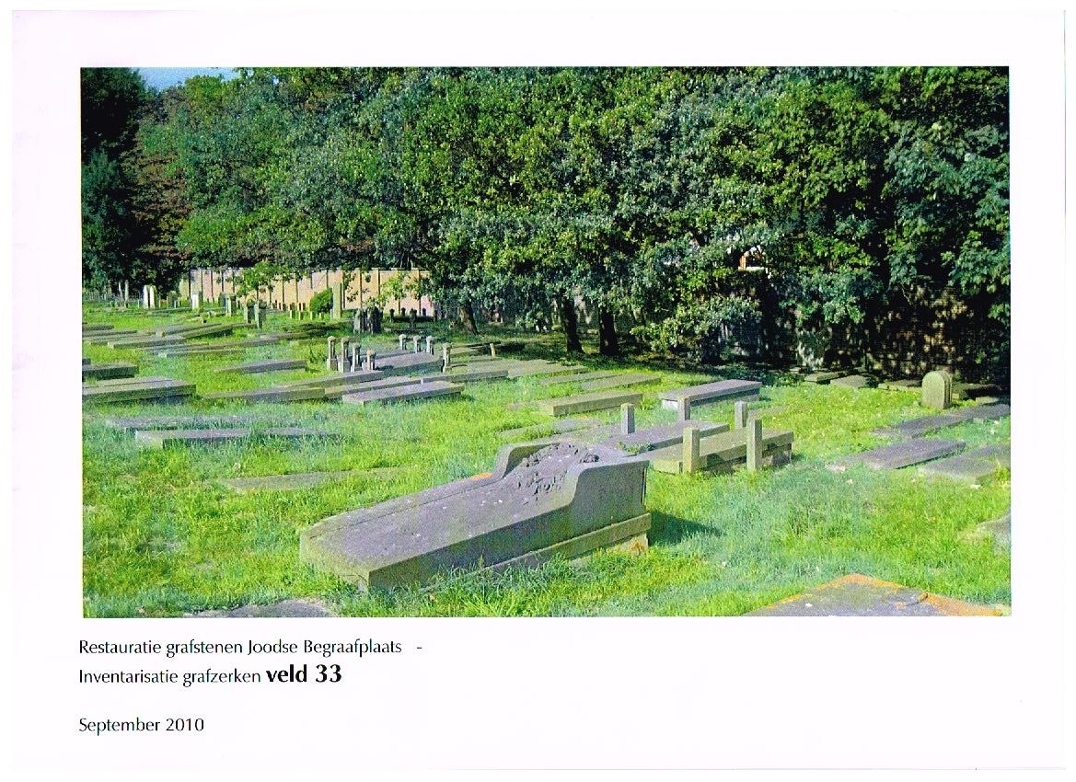

Hierboven ziet u een foto van veld 33, voor de restauratie van de daar aanwezige grafzerken. De foto is afkomstig van het inventarisatierapport van veld nr. 33 door Vis Restauratie Architecten.

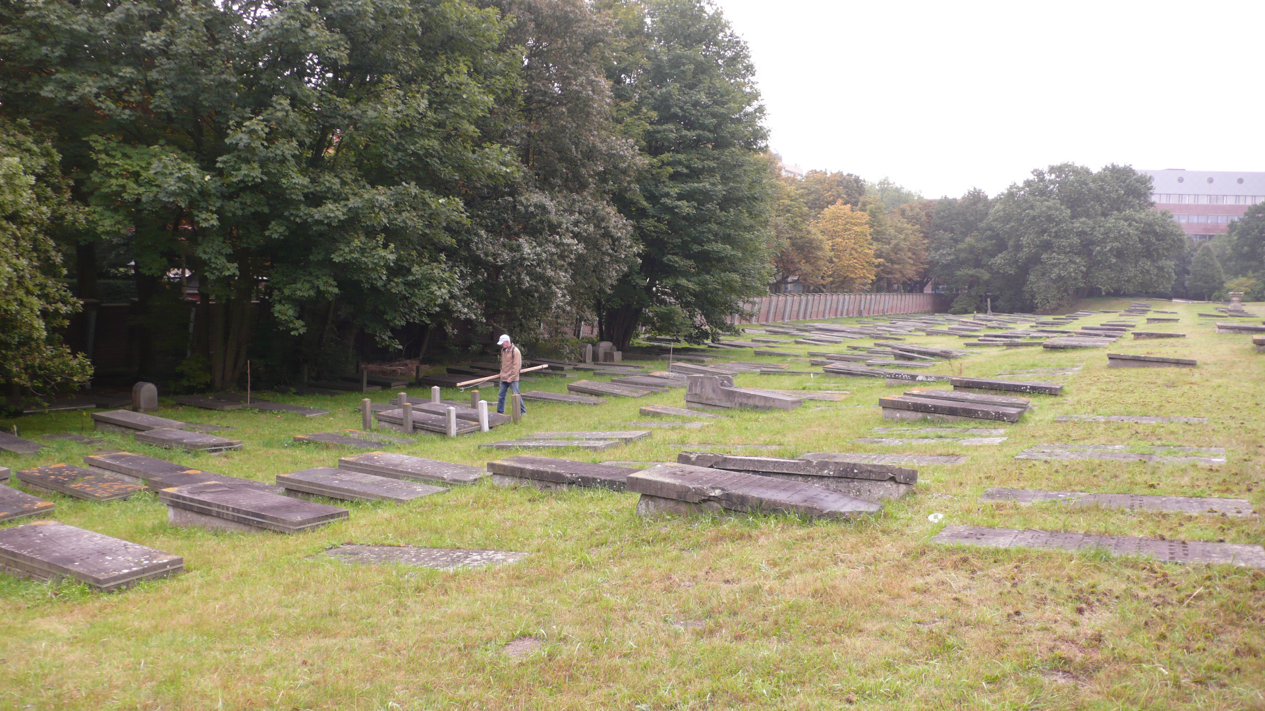

Hierboven ziet u een foto van hetzelfde veld, maar nu na de restauratie (en vanuit een ander gezichtspunt). De aangebrachte roestvrijstalenbanden zijn goed te zien.

* 1. Projectbegroting 2012 -2014

Over de jaren 2012 – 2014 is voor het de restauratie van de grafzerken de volgende projectbegroting gerealiseerd:



In het jaar 2014 is het ons helaas niet gelukt voldoende fondsen te werven om in omvang dezelfde hoeveelheid restauratiewerkzaamheden te laten uitvoeren als in voorgaande jaren. Dit heeft mede te maken met het feit dat we in 2011-2012 extra, niet begrote, kosten hebben moeten maken voor werkzaamheden aan de muur.

In 2015 zullen wij onze inspanningen vergroten om voldoende fondsen te werven, om zo de noodzakelijke werkzaamheden uit te kunnen laten voeren.

* 1. Overzicht donoren

Onderstaand is een overzicht (in alfabetische volgorde) opgenomen van donoren die in de periode van 2012 – 2014 hebben bijgedragen aan de instandhouding van de begraafplaats – inclusief de restauratie van de grafzerken:

* Mevrouw L.H.A. Enthoven – Maas;
* David Roos Weijl Stichting;
* Fonds 1818;
* Gemeente Den Haag;
* M.A.O.C. Gravin van Bylandt Stichting;
* Prins Bernard Cultuurfonds;
* De Rijksdienst voor het Cultureel Erfgoed;
* Stichting Levi Lassen.

1. Ontwikkelingen

Continuering van restauratiewerkzaamheden aan grafzerken….

Gelet op de succesvolle uitvoering van de restauratiewerkzaamheden van de grafzerken streeft het bestuur van de Stichting ernaar deze werkzaamheden te continueren. Daarbij zullen ook herstelwerkzaamheden aan enkele bijzondere grafmonumenten worden uitgevoerd, zoals het monument van S.L. Verveer en J. Israëls. Het restaureren van de grafzerken draagt naar ons oordeel, maar zeker ook naar het oordeel van de ongeveer 1500 mensen die de begraafplaats de afgelopen drie jaar bezochten, bij aan het in stand houden van de Joodse begraafplaats. Zo kan deze begraafplaats behouden blijven als één van de monumenten die symbool staan voor de Joodse gemeenschap in Den Haag.

Maar ook andere werkzaamheden noodzakelijk….

Naast de restauratiewerkzaamheden aan de grafzerken blijven ook andere werkzaamheden nodig. Zo zijn reparaties aan het houtwerk van het metaarhuisje nodig (à ongeveer € 7.000,00), moet het voegwerk van een deel van de muur hersteld worden (à ongeveer € 11.000,00) en moeten herstelwerkzaamheden plaatsvinden aan het grafmonument van de wereldberoemde rabbijn Saul Halevi (à ongeveer € 1.500,00).

Ook groenonderhoud blijft noodzakelijk….

Op de begraafplaats bevinden zich diverse grote en middelgrote bomen, waaronder enkele monumentale eiken. Om deze bomen in goede staat te kunnen houden, zal de komende jaren groenonderhoud nodig zijn. Zo is noodzakelijk geweest om in 2012 een zieke Iep te kappen om te voorkomen dat ook andere bomen zouden worden aangetast. Verder is noodzakelijk onderhoud uitgevoerd aan één van de monumentale eiken die de begraafplaats rijk is. De kosten voor het jaarlijkse groenonderhoud liggen gemiddeld tussen € 12.000 en € 15.000.

Kortom: wij kunnen niet zonder bijdragen van organisaties als die van u!

Het voorgaande betekent dat wij ook in de toekomst hopen op uw welwillendheid als wij u mogelijk om een bijdrage vragen voor één van onze toekomstige projecten! Wij vertrouwen er op dat dit verantwoordingsverslag u een goede indruk heeft gegeven van de wijze waarop wij uw bijdrage hebben gebruikt om de begraafplaats in stand te houden om er zo voor te kunnen zorgen dat deze begraafplaats behouden blijft als één van de belangrijkste monumenten dat symbool staat voor de Joodse gemeenschap in Den Haag.

1. Deze restauratie is uitgebreid beschreven in nummer 1995-2 van de VOM-reeks van de gemeente Den Haag: “De Joodse begraafplaats aan de Scheveningseweg in Den Haag”.
2. In de periode 2009 – 2014 zijn in totaal twaalf velden in kaart gebracht met in totaal 934 grafzerken (waarvan er aan 365 werkzaamheden zijn uitgevoerd; 211 wachten nog op restauratie).